Министерство образования и молодежной политики Свердловской области

ГАПОУ СО «Екатеринбургский колледж транспортного строительства»

Отчёт по программе «Практическое занятие 5-6 (задание 3-4)»

Выполнил: Годовых.Е.Д

Группа: ПР-23

Преподаватель: Мирошниченко Г.В

2023

**Задание:**

Напишите when выражение, которое принимает возраст как целое число и выводит стадию жизни, относящуюся к данному возрасту (пр: 0-2 – младенец).

**Входные данные:**

**int a;**

**Выходные данные:**

**Сообщения**

**Блок-схема:**

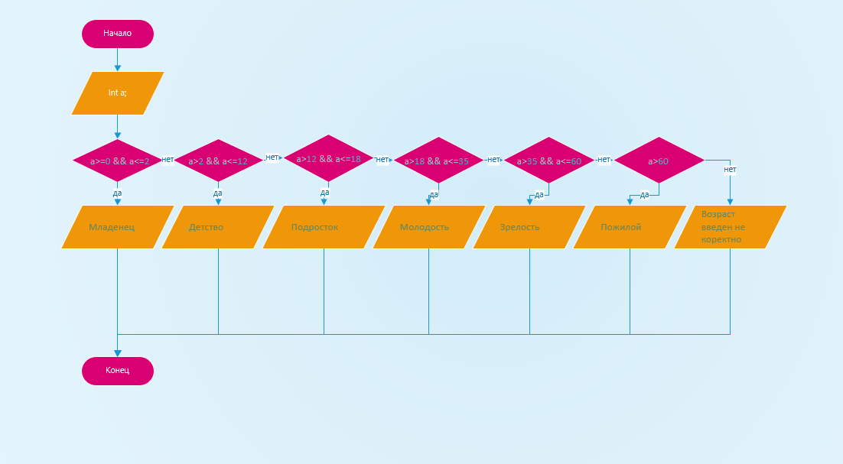

**Листинг программы (если есть)**

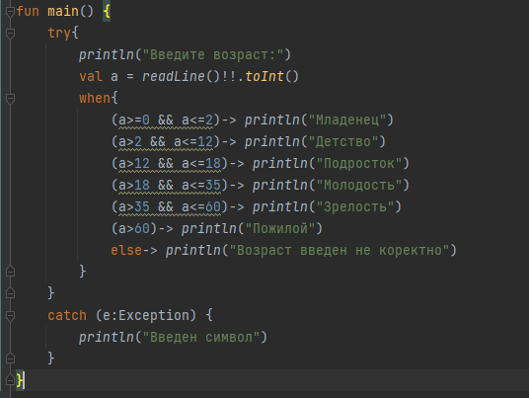

**Тестовые ситуации**

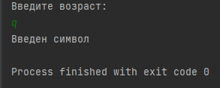

**Вывод**

